Как научить ребенка лепить и рисовать
Занятия творчеством – это не только отличный метод самовыражения ребенка, но и помощь в его гармоничном развитии. Не бывает неспособных детей, у каждого ребенка есть свой талант. Как же научить ребенка рисовать и лепить?

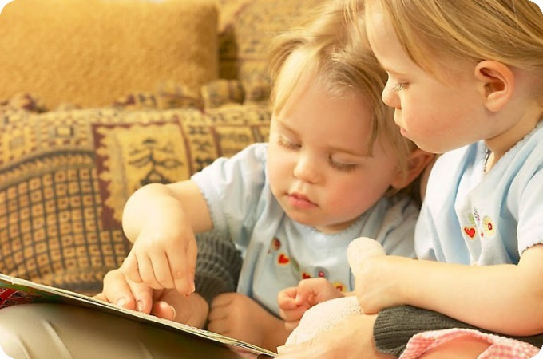
1
Подмечайте способности малыша и помогайте ему их раскрыть. Как можно раньше развивайте в ребенке творческое начало. Лучше всего для этого подойдут уроки рисования, которые превращайте в увлекательную игру. В игре кроха будет чувствовать себя наравне со взрослым. У ребенка, занимающегося лепкой, развивается эмоциональная сфера, воображение, образное мышление, чувство формы и цвета, вкус, мелкая моторика и умственная деятельность.
Первый этап изобразительной деятельности малыша может начаться до исполнения ребенку одного года, когда его кулачки уже в состоянии взять в руки карандаш и изобразить каляки-маляки.
Создайте своему ребенку благоприятный климат для рисования. Для этого хвалите малыша за каждое самостоятельно изображенное пятнышко, мазок или линию. Как научить ребенка рисовать, если он еще плохо концентрирует свое внимание? Помогите ему – дорисовывайте его наброски. Проявляйте свою фантазию и не мешайте это делать ребенку. Когда добавляете новые элементы к рисунку, то объясняйте свои действия вслух. Заодно можно рассказывать малышу стишки-потешки, небольшие сказки. Обращайте внимание ребенка на результат работы.
4
Не добивайтесь, чтобы ребенок повторял за вами в точности все линии. Рисование должно приносить удовольствие, а не превращаться в нудное занятие. Не ограничивайте ребенка, старайтесь разнообразить техники изобразительной деятельности. Для этого используйте монотипию, диатипию, граттаж, ниткопись, кляксографию, разбрызгивание, раздувание пятен, трафареты. Не заставляйте малыша доделывать работу, не указывайте на ошибки. Пусть занимается рисованием за столом, пока процесс его захватывает. Занятие в первое время не должно превышать 5-10 мин. Все ошибки можно исправить, когда малыш станет старше. Сейчас же главная задача родителей – привить ему любовь к рисованию.
5
Первыми инструментами малыша становятся его ручки, вымазанные пальчиковыми красками. При помощи этих безвредных для малышей красок изображайте вместе с ребенком листья на деревьях, и осьминогов, и бабочек, и многое другое. В качестве красок можно использовать фруктовые йогурты и пюре и соки. Так же иногда под присмотром давайте ему рисовать кисточками при помощи гуаши и акварели. А так же цветными карандашами и фломастерами на водной основе. Карандаши приобретайте очень удобные для держания их в детской руке - трехгранные или восковые.
6
Как научить ребенка лепить, если он привык все тянуть в рот? Купите специальный пластилин для малышей, который не прилипает к рукам и не пачкается. Сначала попробуйте лепку из соленого теста. Лепка очень помогает совершенствованию координации движений пальчиков малышей, а соответственно оказывает большое влияние на развитие речи. Покажите ребенку, как лепить колбаски, бусинки, скреплять их между собой. Попробуйте технику аппликации при помощи пластилина. Композицию украсьте природным или подручным материалом – пуговицами, горохом, фасолью или макаронами.
7
Бережно обращайтесь к каждой работе малыша: вставляйте их в рамочку, вывешивайте на стену. Если работ становится очень много, их можно периодически менять. Если малыш не хочет рисовать или заниматься лепкой, то сами начните увлеченно этим заниматься. Ребенку обычно интересно все, чем занимаются взрослые. Чем раньше станете привлекать своего малыша к творчеству, тем лучше для его развития. Пусть занятия творчеством превратятся для малыша в яркий праздник.

ВАШ РЕБЕНОК НЕ ЛЮБИТ РИСОВАТЬ? ТОГДА ПОЗНАКОМТЕСЬ С НАШИМИ СОВЕТАМИ!

Многие родители, приводя детей на занятия по изобразительной деятельности, часто сетуют на то, что ребенок не любит рисовать. Как правильно организовать деятельность ребенка, чтобы пробудить у него желание передать окружающий его мир в рисунке?

Дети от природы очень любознательны, они открыты миру и готовы поделиться своими впечатлениями и переживаниями с взрослыми. Особенно ярко это проявляется в рисовании, так как не все дети могут выразить словами то, что они чувствуют, а рисование дает им эту уникальную возможность. Детский рисунок – это свой особый мир, неповторимый и потому особенно ценный, несущий в себе много важной и уникальной информации.

Так почему же дети не любят рисовать? Многие ученые полагают, что потребность рисовать заложена в нас генетически, значит, каждый ребенок должен испытывать потребность рисовать. Однако это не так, далеко не все дети проводят свое время за рисованием. Дело в том, что многие дети не рисуют не потому что не хотят, а потому, что не знают как. Они рады бы изобразить цветущий луг или лошадку, но попробовав раз-другой, испытывают разочарование, так как реальность не соответствует изображению на листе. Не стоит забывать, что художественная деятельность, помимо прикладной функции, несет в себе и терапевтическую – лечебную функцию! Существует множество психологических методик, построенных на рисовании или лепке. Так стоит ли лишать ребенка радости создавать, творить, переживать положительные эмоции? Ну, конечно же, нет!

Наша задача помочь ребенку познакомится с миром искусства в целом и рисования в частности. Итак, шаг первый: «Создадим свой уголок творчества». Еще Абрахам Маслоу заметил, что благоприятная и безопасная обстановка решает половину дела, значит нам необходимо создать ребенку условия для творчества! Не кусочек стола, табуретка или еще какое-либо непригодное место для рисования, а свой Уголок. «Уголок детского творчества» должен соответствовать следующим условиям:

а) у ребенка должен быть свой стол и стул, причем мебель необходимо подбирать по росту ребенка, ноги должны стоять на полу и образовывать угол в 90 градусов. Обратите внимание на то, что стол не должен быть захламлен, он всегда должен быть готов к тому, что у ребенка может проснуться внезапное желание порисовать;

б) обратите внимание на освещение стола, лампа не должна быть очень яркой или наоборот тусклой, свет должен падать с левой стороны; хорошо, если стол будет стоять у окна;

в) особое внимание следует уделить изобразительным материалам: чем красочнее и ярче они будут, тем лучше, потому что ребенок скорее потянется к яркому фломастеру, чем к блеклому карандашу плохого качества. Материалы должны быть качественными и соответствовать возрасту ребенка, а так же должны отвечать правилам безопасности.

Родителям следует знать, что чем меньше возраст ребенка, тем больше должна быть поверхность листа. С малышами 3-4 лет лучше рисовать толстыми фломастерами, (но не маркерами, они могут быть токсичны), большими кистями (краску из баночек лучше выкладывать на палитру, что бы ребенку было удобнее ее набирать), карандаши не очень приветствуются. Во многом не желание рисовать связанно у детей с первым опытом рисования карандашами, так как они оставляют блеклый, не выразительный след, да еще и требуют усилий. Больше ярких красок, гуашевых, пальчиковых, кстати, пальчиковые краски можно сделать самим (см. ниже). Для более старшего возраста можно вводить такие материалы как пастель, восковые карандаши, гелевые ручки.

Важно помнить, что материалы всегда должны быть готовы к рисованию, карандаши наточены, фломастеры должны быть свежими, краски чистыми. И помните, что необязательно рисовать на белом листе, возьмите цветные листы, фон чрезвычайно важен. А еще можно порисовать на старых обоях, так вы осуществите мечту каждого ребенка! И не бойтесь рисовать везде - на улице мелками на асфальте, на снегу красками и даже на заборе, только на своем, во избежание ненужных объяснений. Главное - творите. Шаг второй: «Взрослые тоже рисуют». Дети как маленькие обезьянки, обожают копировать взрослых, причем как в плохом, так и в хорошем. Ваш ребенок не любит рисовать? Задайте себе вопрос, а вы любите рисовать? Как часто ребенок видел, что вы рисуете? Может быть, рисует папа? Присоединитесь к малышу. Вы увидите, как весело пройдет время, а главное, он получит минуты общения с вами. Ведь, согласитесь, в наше время мы очень мало разговариваем с детками.

И, тогда, первые результаты творчества, шедевры не заставят себя долго ждать! Удачи!

